妙赞共享纸巾机是骗局吗？
目前，随着共享经济开始普及，逐渐扩散到各行各业了，比如现在如火如荼的共享单车，顺风车、共享充电宝、共享雨伞等等，这些都是共享项目，同时也标志着人类社会文明智慧的进步！
所以在这里我很负责任的告诉诸位，共享纸巾机不是骗局，这是刚新兴起的共享纸巾的一种全新模式，人人可领，完全免费。
接下来可能很多人都有同样的困惑，免费？那到底是谁掏的钱啊？总要有出处啊，这些费用是由一些企业、工作室、公司、加盟的一些客户提供的，相当于是给他们的企业购买的公众号粉丝！就是我们平时所说的吸粉！企业每包纸巾给的价格是0.6-1.5元，根据购买粉丝的数量和质量而不同。下面我们再来详细了解一下：
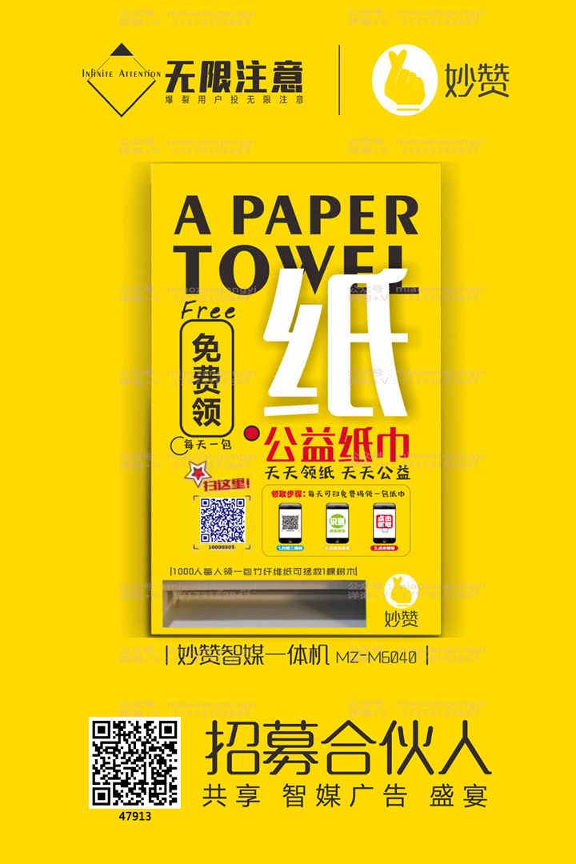
微信：szmz6666
1.公益纸巾机？是个什么新概念？
纸巾，是我们生活中必不可少的生活用品之一。家家户户，都不可缺，但是出门需要使用时却非常不方便。相信很多朋友一定有过在外需要清洁，却找不到纸巾的尴尬。公益纸巾机，旨在方便每一个出行人，完善中国公共设施，让更多人受惠。
2.公益纸巾机，怎么方便大家呢？
只要有我们妙赞公益纸巾机的地方，我们用微信扫一扫，关注一个公众账号，就会掉落一包纸巾，取走即可，不需要收取任何费用。
3.这么方便？那我是不是可以多领几包？
一个微信号，一天只能免费领走一包纸巾，第二天，才可以来领走第二包纸巾。
4.免费送的，纸巾质量肯定不好吧？
我们妙赞要做，一定是做最好的，我们的纸巾是纸中皇后的竹纤维原浆纸，比市面上售卖的普通白色纸巾使用手感更好，更健康。
5.如果没有企业来买关注度，我们是不是领不到免费的纸巾了？
现在是粉丝为王，流量为王的时代。每个企业都有广告需求，以前企业主们，都是到电视台，机场，地铁，路口等地打广告，广告费动辄百万千万，如果想再投放一个新内容，又得重新花钱，而且现在的人都低头玩手机，而不再关注身边环境上的广告，可见投资成本大却效果一般。
所以企业主们把眼光放到了手机上，每个企业都会开设微信公众账号，但却为没有粉丝量而苦恼。在北上广深很多的企业就选择直接买粉丝来关注，关注后，可以长期推送企业的新动态，新活动，精准广告比传统广告投放成本更低，效果却更好，这么划算的事情，精于计算成本的企业家们怎么会不做？所以，免费纸巾一定是源源不断的有。
6.这个趋势我非常认可，但是送纸巾的速度是非常快的，爆发力也非常强，我担心的是买粉丝的企业是不是有那么多，是否跟的上送纸巾的速度？
很多朋友可能对粉丝流量生意这行不了解，数据量越大，就越值钱，排队上门寻求合作的企业主就越多，例如地方电视台跟中央电视台。所以，只要打响知名度，有了一定的粉丝基础，就不用担心断流的问题了。我们公司前身一直是做流量粉丝导流，手上常年合作的企业就有上千家，公益纸巾机的推广一定有一个慢到快的过程，把手上的客户消化掉了以后，想到我们公司来买流量打广告的企业主都要排长队了。
7.好东西自然不缺市场，这么好的事我怎么参与呢？
全国市场刚刚开始布局，绝对的市场先机。现在市面上一台我们妙赞的纸巾机都还没有，所以我们需要招募大批的纸巾机主。
8.如何成为纸巾机主呢？有现货吗？
我们公司的纸巾机都是定做的，用的市面上目前最好的材料，一年保修。纸巾监测系统和定位系统成本都是比较高的，扫码支付1199元，就可以成为纸巾机的永久机主，不需要任何二次费用。5月份订货的预计15-20天能到货，6月份订货只需要25天左右。
9.这么好的事，这么大的市场，利润一定非常丰厚？
是的，现阶段，我们主要有三块收益来源
第一块收益是你自己的纸巾机每天送纸巾，你能领到0.3-0.6元/每包的补贴
例：你有5台纸巾机，每台每天送出100包，每包平均能拿到0.4元分润，你一天的收益为200元，5台纸巾机的成本一个月收回。拥有多少台纸巾机，你说了算。
第二块收益是团队售卖纸巾机，你累计达到不同级别的代理时，你的伞下团队新增纸巾机的收益
例：你直推5台，团队累计45台成为城市总监，你团队一天新增3台纸巾机，一天就是48*3=144元*30天，一个月4320元。
第三块收益是你伞下所有纸巾机，每天送出的每包纸巾，你都有分润。
例：你团队推广纸巾机累计有1000台，光这些纸巾机每月送出去的纸巾给你的分润都过万元

如果感兴趣需了解更详细的加盟信息，请联系微信：szmz6666
